TOETS FOTOSYNTHESE
NAAM:
KLAS:

- Hoe heet het suikerachtige stofje dat de planten maken? (2 punten)

- Hoe heet het gas dat ontstaat bij fotosynthese? (2 punten)

- Hoe noemen we het proces waarbij een plant zijn eigen eten maakt?
(2 punten)

- Welke stoffen uit het milieu heeft de plant nodig om dit suikerachtige stofje te maken? Noteer deze antwoorden in de onderstaande tabel.
(2 punten)

- Hoe komt de plant aan energie voor dit proces? (2 punten)

- Met welke organen (onderdelen) neemt de plant deze stoffen op? Noteer het antwoord op de juiste plek in de tabel. (2 punten)

Vraag 3: op te nemen stof uit het milieu. | Vraag 4: opname met het orgaan
Antwoord 1:

Antwoord 2:

- Vul de ontbrekende woorden in: (3 punten)
Een deel van de ………wordt via het blad teruggeven aan de lucht. En deze ………….hebben mensen en dieren weer nodig om in leven te blijven.

Zonder ………. zouden alle levende wezens sterven.

- Welke functie hoort bij welk orgaan? Trek een lijn van functie naar orgaan. (3 punten)

ORGAAN
bladeren
wortels
stengel
FUNCTIE
Vervoer van water en opgeloste stoffen
Reservevoedsel opslaan
Ontstaan van zuurstof

- Wanneer je een plant in gekleurd water zet, zal de bloem ook kleuren. Vertel hoe dit komt. (3 punten)

- Streep de foute woorden door. (2 punten, 1 fout = -0,5 punt)
Organen bestaan uit cellen/ organismen.
Cellen zijn erg groot/ klein.
Cellen kun je bekijken met een loep/ microscoop.
In het echt hebben cellen diepte/ zijn cellen plat.
Cellen zijn groter/ kleiner dan organen.

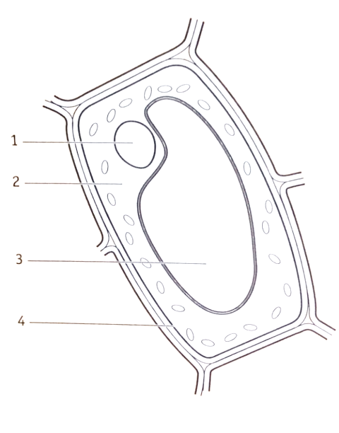
- Hiernaast zie je een tekening van een plantaardige cel. Hoe heten de delen die met de nummers zijn aangegeven?
(2 punten, 1 fout = -0,5 punt)

1.

2.

3.

4.

- De waterlelie heeft bladeren die op het water drijven. Waar zitten de huidmondjes bij de waterlelie? Leg je antwoord duidelijk uit. (3 punten)

- Waar in de plant kun je de bladgroenkorrels vinden? (2 punten)

- In welk orgaan kun je de huidmondjes vinden? (1 punt)

- Waarom zijn de huidmondjes belangrijk voor de plant? (2 punten)

- Streep de foute antwoorden door: (2 punten, 1 fout = -0,5 punt)
Planten hebben licht en water nodig. Niet/ wel elke plant heeft evenveel licht en water nodig.
Planten in een droog milieu hebben een klein/ groot wortelstelsel.
Schaduwplanten hebben veel/ weinig licht nodig.
Een plant in een nat milieu heeft vaak veel/ weinig huidmondjes.

- Planten zijn erg slim. De cactus kan bijvoorbeeld erg goed in een droge omgeving overleven.
Wij, de mens, leert veel van de plant. Noem een uitvinding die we van de plant hebben overgenomen. (1 punt)

- Maak een duidelijke tekening van een plant en noteer de volgende woorden koolstofdioxide, glucose, zuurstof, zonlicht en water op de juiste plaats. In de tekening moet duidelijk worden hoe fotosynthese ontstaat. Maak gebruik van pijltjes. (5 punten)

---------------------------------------------------------------------tot slot------

- Geef eerlijk en duidelijk antwoord op de volgende vraag.
Ik heb deze toets waarschijnlijk goed/ slecht gemaakt, omdat….

- Ik heb van dit leerarrangement veel/ weinig geleerd, omdat….

Ik vond het onderdeel erg leuk, omdat…..

De volgende keer zou ik graag……

